# Inhaltsverzeichnis

​ Diagrammverzeichnis 2

​ Abkürzungs- und Symbolverzeichnis 3

​ Wechselrichter 4

1 Zweck 4

2 Funktion 4

2.1 Transformatoren 4

3 Modularten 5

3.1 Modulwechselrichter 5

3.2 String-Wechselrichter 5

3.3 Multistring-Wechselrichter 5

3.4 Zentral-Wechselrichter 6

3.5 Hybridwechselrichter 6

4 Intelligenter Wechselrichter/MPP 6

4.1 Spannungserhöhungsverfahren 7

4.2 Schattenmanagement 7

4.3 Leistungsoptimierer 7

5 Optimale Wechselrichterkonfiguration 8

6 Wirkungsgrad 8

# Diagrammverzeichnis

Diagramm 1: Rotierender Magnet und Spule 4

Diagramm 2: Galvanische Trennung 5

Diagramm 3: Einfacher MPP Graph 6

Diagramm 4: MPP-Graph mit mehreren Hochpunkten 7

# Abkürzungs- und Symbolverzeichnis

*— Abkürzungen —*

Global Maximum-Power-Point GMPP

Kilowatt kW

Local Maximum-Power-Point LMPP

Maximum-Power-Point MPP

*— Symbole —*

Spannung U

Strom I

Leistung P

# Wechselrichter

## Zweck

Der Wechselrichter, oder auch Inverter genannt, ist das Herzstück einer Solaranlage, er dient dazu, den von den Solarzellen produzierten Gleichstrom in für Haushaltsgeräte nutzbaren Wechselstrom umzuwandeln.[1]

## Funktion

Ein Wechselrichter funktioniert genau so wie der Dynamo eines Fahrrads. In seiner reinsten Form ist es ein rotierender Magnet (angetrieben durch den ein kommenden Gleichstrom) neben einer Spule, wie in 1 ersichtlich. Bei Annäherung eines Pols an die Spule, entsteht durch Induktion in der Spule eine Spannung, wenn sich der andere Pol an die Spule annähert, also sich das Magnetfeld umkehrt, kehren sich ebenfalls die Spannungspotentiale in der Spule um: Der Strom fließt in die andere Richtung, es fließt Wechselstrom am Ausgang[2]

### Transformatoren

[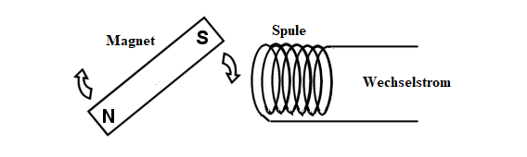](https://www.mpptsolar.com/de/bilder/artikel/wechselrichter/wechselrichter-funktionsweise.png)Diagramm 1: Rotierender Magnet und Spule

Durch Induktion durch den rotierenden Magneten entsteht am Ausgang Wechselstrom

<https://www.mpptsolar.com/de/bilder/artikel/wechselrichter/wechselrichter-funktionsweise.png> (zuletzt abgerufen: 14.12.2022, 10:02)

Ein Transformator ist in den meisten etwas älteren Wechselrichtern eingebunden. Sein Zweck ist Erhöhte Sicherheit, da die Ein- und Ausgänge des Wechselrichters nicht direkt miteinander verbunden sind (siehe Diagramm 2: Galvanische Trennung), sondern durch Induktion der Wechselstrom von einer Spule (die aufgrund des Wechselstroms einen Wechselnden Elektromagneten darstellt) in eine andere Transferiert wird.

Diese Trennung heißt galvanische Trennung, und Schützt vor Überspannung, die ansonsten erhebliche Schäden an den Solarzellen verursachen kann. [3]

[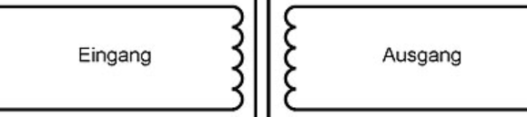](https://www.ralph-toman.de/aladin/galvanische.jpg)Diagramm 2: Galvanische Trennung

Eingang und Ausgang sind nicht physisch miteinander verbunden

<https://www.ralph-toman.de/aladin/galvanische.jpg> (zuletzt abgerufen: 14.12.2022, 10:01)

Die galvanische Trennung resultiert jedoch auch in einem Umwandlungsverlust. Dies passiert nicht mit einem Wechselrichter ohne Transformator. Heutzutage werden vermehrt die deutlich effizienteren und billigeren Trafolosen Wechselrichter eingesetzt. Die Nachteile bestehen darin, dass sie nicht mit älteren Dünnschichtsolarmodulen Kompatibel sind, und unter erhöhter Sicherheitsklasse installiert werden müssen.

## Modularten[4]

### Modulwechselrichter

Jedes Solarmodul hat einen eigenen Wechselrichter. Leicht zu optimieren, aber bei mehreren Solarzellen sehr teuer.

### String-Wechselrichter

Mehrere Solarmodule werden in einem sogenannten “String” (dt.: Strang) in Reihe zusammengefasst. Bei mehreren Strängen sind immer mehrere String-Wechselrichter nötig.

### Multistring-Wechselrichter

Mehrere Strings werden in einem Wechselrichter zusammengefasst. Bei mittleren Anlagen ist dies die kosteneffizienteste Lösung.

### Zentral-Wechselrichter

In großen Anlagen wie Industriebetrieben oder Solarparks sind mehrere Multistring-Wechselrichter Verhältnismäßig teuer, weshalb diese besonders Leistungsstarken (>100kW) Wechselrichter verwendet werden.

### Hybridwechselrichter

Hybridwechselrichter haben neben dem Wechselrichter auch Möglichkeiten für einen internen oder externen Akku bzw. eine Batterie was den Autargiegrad erhöht.

## Intelligenter Wechselrichter/MPP

Der Maximum-Power-Point ist der Punkt an dem die Leistung der Solarzelle am höchsten ist. Dieser ist das Produkt aus Spannung U und der Stromstärke I, und verändert sich konstant. Durch höhere Sonneneinstrahlung wird eine höhere Stromstärke I erreicht, während aufgrund des negativen Temperaturkoeffizienten bei steigender Temperatur die Spannung abnimmt.

[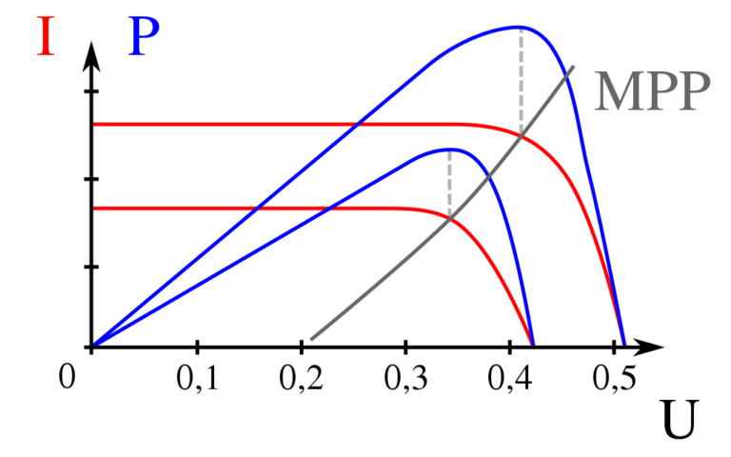](https://www.wegatech.de/wp-content/uploads/2022/05/1024px-maximumpowerpoint.svg-768x480.png)Diagramm 3: Einfacher MPP Graph

Die Rote Linie zeigt den Strom als Funktion der Spannung, die blaue Linie die Fläche des roten Graphen (U*I). Bei der Spannungserhöhung wird sich a den Hochpunkt des blauen Graphen angenähert.

<https://www.wegatech.de/wp-content/uploads/2022/05/1024px-maximumpowerpoint.svg-768x480.png> (zuletzt abgerufen: 14.12.2022, 10:23)

Das Ermitteln des MPP‘s ist nur ein Teil der Aufgabe des Wechselrichters, nun muss dieser MPP auch möglichst lange gehalten werden. Dazu stehen verschiedene Möglichkeiten zur Verfügung[5]

### Spannungserhöhungsverfahren

Bei dem Spannungserhöhungsverfahren erhöht der Wechselrichter die Spannung innerhalb der Solarzellen schrittweise bis zu einem registrierten Leistungsabfall. Beim eintreten des Leistungsabfalls wurde der MPP überschritten, (siehe Diagramm 3: Einfacher MPP Graph), und die Spannung wird wieder gesenkt, bis erneut ein Spannungsabfall eintritt, damit Näherungsweise um den MPP „balanciert“ werden kann.[6]

### Schattenmanagement

Bei Teilweiser Beschattung einiger Solarmodule innerhalb eines Strings findet der MPP-Tracker zunächst nur den Lokalen MPP (LMPP), anstatt des, womöglich deutlich höheren, Globalen MPP (GMPP), wie in dem unterliegendem Diagramm einsehbar. Dadurch entsteht ein ungewollter Abfall in Leistung

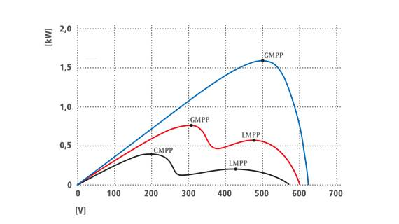Diagramm 4: MPP-Graph mit mehreren Hochpunkten

Das Schattenmanagementsystem durchsucht in regelmäßigen Intervallen den Ganzen Graphen des MPP-Graphen auf einen höhergelegenen Punkt, um die Zellen dann bei diesem Punkt höherer Leistung zu betreiben.[7]

### Leistungsoptimierer

Ein Leistungsoptimierer ist ein Gerät, was den MPP-Tracker im Wechselrichter ersetzt und direkt an den Solarzellen angebracht wird, um den individuellen MPP je Modul zu finden und zu halten, anstatt den Gesamten Graphen anzupassen.[8]

## Optimale Wechselrichterkonfiguration

Die meisten Wechselrichter haben eine Mindest-, und eine Höchstspannung. Die Mindestspannung sollte bei mindestens 30% der Leistung der Solarzellen liegen, um die Funktion zu ermöglichen. Die Höchstspannung sollte nie überschritten werden, da sonst erhebliche Schäden an dem Wechselrichter verursacht werden können. Daher muss die größtmögliche Spannung der Photovoltaik-Anlage, die Leerlaufspannung, unter der Höchstspannung liegen. Auch ist darauf zu achten, dass aufgrund des negativen Temperaturkoeffizienten von Solarzellen, bei niedrigen Temperaturen eine höhere Spannung anliegt.[9] [10]

Es sollte beachtet werden, dass bei Solarzellen auf unterschiedlich ausgerichteten/beschatteten Dachteilen es überlegenswert ist, sie als separate Strings, mit separaten Wechselrichtern zu behandeln, um die höchstmögliche Leistung zu garantieren.

## Wirkungsgrad

Der Wirkungsgrad ist eine Prozentangabe, der den Anteil beschreibt, der aus dem von den Solarzellen generierten Strom in tatsächlich nutzbaren Wechselstrom umgewandelt wird, bzw. wie viel durch Widerstand verloren wird. Der verlorene Anteil wird in der Regel in Form von Wärme abgestrahlt. Da Trafo-Wechselrichter mehr Widerstand und einen niedrigeren Wirkungsgrad haben als Trafolose Wechselrichter, werden in diesen Lüfter eingesetzt um die Wärme zu entfernen.

Ein guter Wechselrichter hat einen Wirkungsgrad von ca. 92%, wobei wenige teure Spitzenmodelle auch Wirkungsgrade von bis zu 99% ermöglichen[11]

1. <https://www.solaranlage-ratgeber.de/photovoltaik/photovoltaik-technik/wechselrichter> (zuletzt abgerufen: 18.11.2022, 10:13)
2. <https://www.mpptsolar.com/de/wechselrichter-funktionsweise.html>

   (zuletzt abgerufen: 18.11.2022, 10:44)
3. <https://www.mpptsolar.com/de/wechselrichter-funktionsweise.html>

   (zuletzt abgerufen: 18.11.2022, 10:44)
4. <https://www.solaranlage-ratgeber.de/photovoltaik/photovoltaik-technik/wechselrichter> (zuletzt abgerufen: 18.11.2022, 10:13)
5. <https://www.wegatech.de/ratgeber/maximum-power-point-tracking> (zuletzt abgerufen: 25.11.2022, 10:27)
6. Ebd.
7. Ebd.
8. <https://www.wegatech.de/ratgeber/maximum-power-point-tracking/> zuletzt abgerufen: 25.11.2022, 10:27)
9. <https://www.solaranlage-ratgeber.de/photovoltaik/photovoltaik-technik/wechselrichter> (zuletzt abgerufen: 18.11.2022, 10:13)
10. <https://www.energie-experten.org/erneuerbare-energien/photovoltaik/wechselrichter/auslegung> (zuletzt abgerufen: 21.11.2022, 12:42)
11. Ebd.